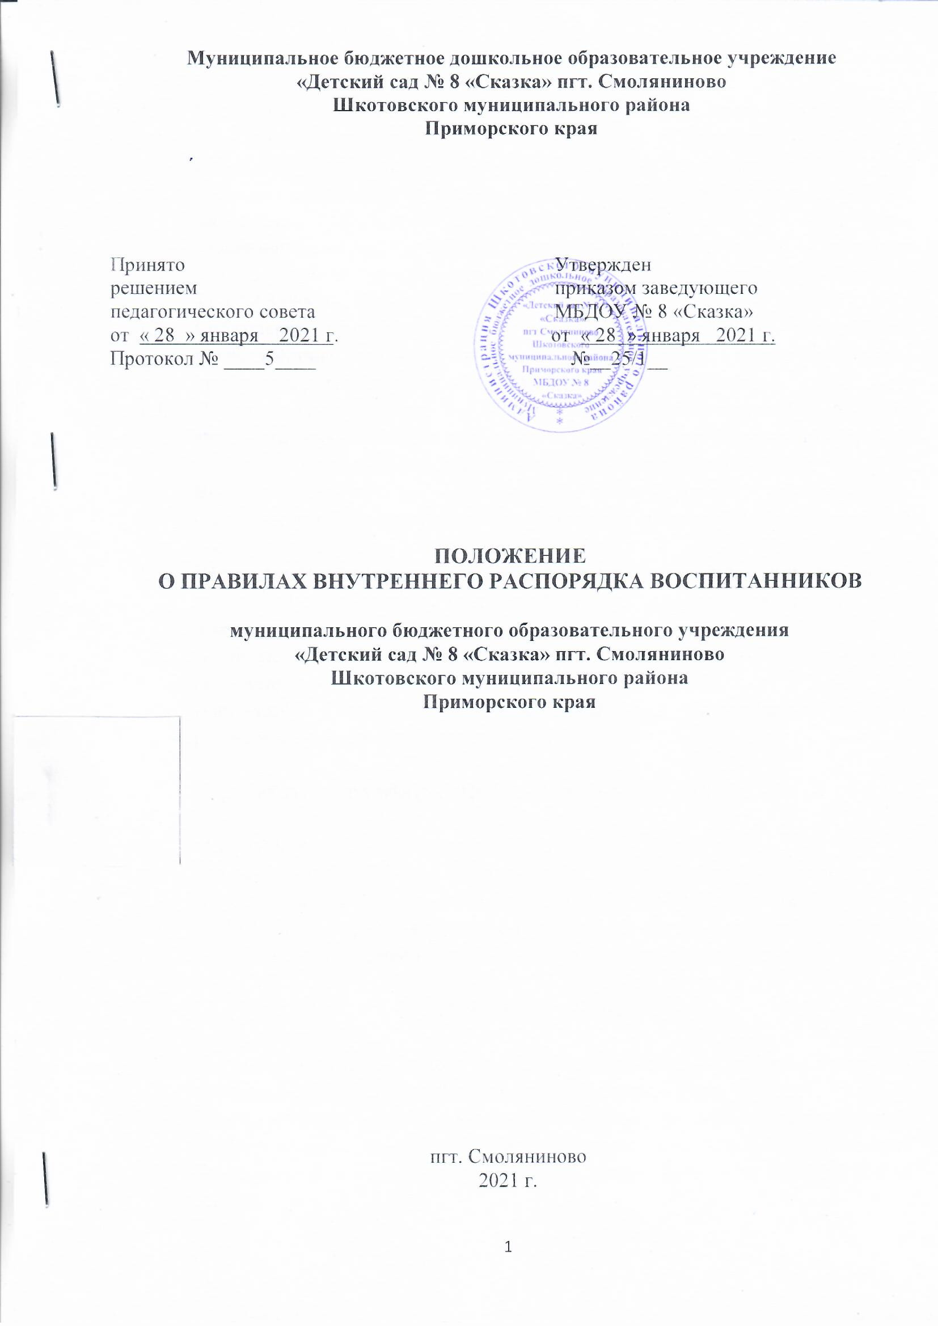

Муниципальное бюджетное дошкольное образовательное учреждение
«Детский сад № 8 «Сказка» пгт. Смоляниново
Шкотовского муниципального района
Приморского края

Принято Утвержден
решением приказом заведующего
педагогического совета МБДОУ № 8 «Сказка»
от « 28 » января 2021 г. от « 28 » января 2021 г.
Протокол № ____5____ №__25/1__

ПОЛОЖЕНИЕ
О ПРАВИЛАХ ВНУТРЕННЕГО РАСПОРЯДКА ВОСПИТАННИКОВ

муниципального бюджетного образовательного учреждения
«Детский сад № 8 «Сказка» пгт. Смоляниново
Шкотовского муниципального района
Приморского края

пгт. Смоляниново
2021 г.

- ОБЩИЕ ПОЛОЖЕНИЯ

  - Настоящее Положение Муниципального бюджетного дошкольного образовательного учреждения «Детский сад № 8 «Сказка» пгт. Смоляниново Шкотовского муниципального района Приморского края (далее МБДОУ № 8 «Сказка») разработано на основе Закона РФ «Об образовании в Российской Федерации» п.1 ч.3 ст.28), СанПиН 2.3/2.4.3590-20 «Санитарно эпидемиологические требования к устройству, содержанию и организации режима работы дошкольных образовательных организаций» (СанПиН 22.3/2.4.3590-20), Устава МБДОУ № 8 «Сказка».
  - Соблюдение правил внутреннего распорядка обеспечивает эффективное взаимодействие участников образовательного процесса, а также комфортное пребывание детей в дошкольном образовательном учреждении.
  - Настоящее Положение определяет основы статуса обучающихся ДОУ, их права как участников образовательного процесса, устанавливают режим образовательного процесса, распорядок дня воспитанников МБДОУ.
  - Введение настоящего Положения имеет целью способствовать совершенствованию качества, результативности организации образовательного процесса МБДОУ.
  - Настоящее Положение находится в каждой возрастной группе и размещено на информационных стендах. Родители (законные представители) должны быть ознакомлены с данным Положением.
  - Настоящее Положение утверждается приказом заведующего, принимается на педсовете на неопределенный срок до внесения изменений.
  - Настоящее Положение является локальным нормативным актом, регламентирующим деятельность МБДОУ.

- РЕЖИМ ФУНКЦИОНИРОВАНИЯ МБДОУ № 8 «СКАЗКА»

  - МБДОУ № 8 «Сказка» работает 5 дней в неделю.
  - Режим работы МБДОУ № 8 «Сказка»: с 7.30 до 18.00 (10,5 часов).
  - В субботу, воскресенье и праздничные дни МБДОУ № 8 «Сказка» не работает.
  - МБДОУ имеет право объединять группы в случае необходимости в летний период (в связи с низкой наполняемостью групп, отпусками родителей).

- ЗДОРОВЬЕ РЕБЕНКА

  - Во время утреннего приема не принимаются дети с явными признаками заболевания: сыпь, сильный кашель, насморк, температура.
  - Если у ребенка в течение дня появляются первые признаки заболевания (сыпь, сильный кашель, насморк, температура, диарея, рвота), родители (законные представители) извещаются и должны как можно быстрее забрать ребенка из МБДОУ.
  - О возможном отсутствии ребенка необходимо предупредить воспитателя группы. После перенесенного заболевания, а также отсутствия более 5 дней детей принимают в МБДОУ только при наличии справки о выздоровлении.
  - Администрация МБДОУ оставляет за собой право принимать решение о переводе ребенка в изолятор МБДОУ в связи с появлением первых признаков заболевания. Состояние здоровья ребенка по внешним признакам определяет воспитатель и старшая медицинская сестра.
  - Если у ребенка есть аллергия или другие особенности здоровья и развития, то родитель (законный представитель) должен поставить в известность воспитателя и медицинского работника, предъявить в данном случае справку или иное медицинское заключение.
  - В МБДОУ запрещено давать какие – либо лекарства родителем (законным представителем), воспитателем группы или самостоятельно принимать ребенку лекарственные средства.
  - Своевременный приход в детский сад – необходимое условие качественной и правильной организации воспитательно – образовательного процесса. Прием в МБДОУ осуществляется до 8.20.
  - Медицинский работник МБДОУ осуществляет контроль приема детей. Выявленные больные дети или дети с подозрением на заболевание в МБДОУ не принимаются; заболевших в течение дня изолируют (временно помещают в изолятор) от здоровых детей до прихода родителей (законных представителей).
  - Родители (законные представители) обязаны приводить ребенка в МБДОУ здоровым и информировать о каких – либо изменениях, произошедших в состоянии здоровья ребенка дома.
  - О невозможности прихода ребенка по болезни или другой уважительной причине необходимо обязательно сообщить в МБДОУ. Ребенок, не посещающий детский сад более 3 дней должен иметь справку от врача с данными о состоянии здоровья, указанием диагноза, длительности заболевания, сведений об отсутствии контактов с инфекционными больными.
  - В случае длительного отсутствия ребенка в МБДОУ по каким – либо обстоятельствам, необходимо написать заявление на имя заведующего о сохранении места за ребенком с указанием отсутствия ребенка и причины.

- РЕЖИМ ОБРАЗОВАТЕЛЬНОГО ПРОЦЕССА

  - Основу режима составляет установленный распорядок сна, бодрствования, приемов пищи, гигиенических и оздоровительных процедур, образовательной деятельности, прогулок и самостоятельной деятельности воспитанников.
  - Организация воспитательно – образовательного процесса в МБДОУ соответствует требованиям СанПиН 2.3/2.4.3590-20.
  - Спорные вопросы и конфликтные ситуации необходимо разрешать только в отсутствии детей.
  - При возникновении вопросов по организации воспитательно-образовательного процесса, пребывания ребенка в МБДОУ родителям (законным представителям) следует обсудить это с воспитателем группы или заведующим МБДОУ.
  - Плата за содержание ребенка в МБДОУ вносится ежемесячно до 15 числа текущего месяца.
  - Родители (законные представители) обязаны забрать ребенка из МБДОУ до 18.00. Если родители (законные представители) не могут лично забрать ребенка из МБДОУ, то требуется заранее оповестить об этом администрацию детского сада и сообщить, кто будет забирать ребенка из тех лиц, на которых предоставлены заявления родителей (законных представителей). Родителями пишется заявление и предоставляется паспорт третьего лица.
  - Родители (законные представители) должны обращать внимание на соответствие одежды и обуви ребенка времени года и температуре воздуха, возрастным и индивидуальным особенностям (одежда не должна быть слишком велика, обувь должна легко сниматься и надеваться).
  - Родители (законные представители) обязаны приводить ребенка в опрятном виде, чистой одежде и обуви. У детей должны быть сменная одежда и обувь, предметы гигиены (сандалии, колготы, нижнее белье, расческа, носовой платок), спортивная форма (футболка, шорты, чешки), а также обязателен головной убор (в теплый период года).
  - Не рекомендуется одевать золотые и серебряные украшения, давать с собой дорогостоящие игрушки, мобильные телефоны, а также игрушки, имитирующие оружие.
  - В группе детям не разрешается бить и обижать друг друга, брать без разрешения личные вещи, портить, ломать результаты труда других детей.
  - Приветствуется активное участие родителей в жизни группы:
- Участие в праздниках и развлечениях, родительских собраниях;
- Сопровождение детей на прогулках, экскурсиях за пределы детского сада;
- Работа в родительском комитете.

- ОБЕСПЕЧЕНИЕ БЕЗОПАСНОСТИ

  - Родители должны своевременно сообщать об изменении номера телефона, места жительства и места работы.
  - Для обеспечения безопасности своего ребенка родитель (законный представитель) передает ребенка только лично в руки воспитателя.
  - Забирая ребенка, родитель (законный представитель) должен обязательно подойти к воспитателю. Категорически запрещен приход ребенка дошкольного возраста в МБДОУ и его уход без сопровождения родителей (законных представителей).
  - Воспитателям категорически запрещено отдавать ребенка лицам в нетрезвом состоянии, несовершеннолетним братьям и сестрам, отпускать детей одних по просьбе родителей, отдавать незнакомым людям.
  - Посторонним людям запрещено находиться в помещении детского сада и на территории без разрешения администрации.
  - Запрещается въезд на территорию МБДОУ на своем личном автомобиле.
  - Не давать ребенку в МБДОУ продукты питания, в том числе для угощения других детей группы.
  - Следить за тем, чтобы у ребенка в карманах не было острых, колющих, режущих предметов.
  - В помещении и на территории МБДОУ запрещено курить.

- ПРАВА ВОСПИТАННИКОВ МБДОУ

  - В МБДОУ реализуется право воспитанников на образование, гарантированное государством. Дошкольное образование направлено на формирование общей культуры, развитие физических, интеллектуальных, нравственных, эстетических и личностных качеств, формирование предпосылок учебной деятельности, сохранение и укрепление здоровья детей дошкольного возраста. Обучение проводится только на русском языке.
  - Основная образовательная программа дошкольного образования направлена на всестороннее развитие детей дошкольного возраста учетом их возрастных и индивидуальных особенностей, в том числе достижение детьми дошкольного возраста уровня программ начального общего образования, на основе индивидуального подхода к детям дошкольного возраста и специфичных для детей дошкольного возраста видов деятельности. Освоение ООП дошкольного образования не сопровождается проведением промежуточных аттестаций и итоговой аттестации воспитанников.
  - Воспитанники МБДОУ имеют право на развитие своих творческих способностей и интересов, участие в конкурсах, выставках, смотрах, физкультурных мероприятиях и других массовых мероприятиях.
  - В целях материальной поддержки воспитания и обучения детей, посещающих МБДОУ. Родителям (законным представителям) выплачивается компенсация в размере, установленном нормативными правовыми актами субъектов РФ, но не менее 20% среднего размера родительской платы за присмотр, уход за детьми в государственных и муниципальных образовательных учреждениях, находящихся на территории соответствующего субъекта РФ, Средний размер за присмотр и уход за детьми в государственных и муниципальных образовательных учреждениях устанавливается органами государственной власти субъекта РФ. Право на получение компенсации имеет один из родителей (законных представителей), внесших родительскую плату за содержание ребенка в дошкольном учреждении.
  - В случае прекращения деятельности МБДОУ, аннулирования соответствующей лицензии, Учредитель обеспечивает переход воспитанников с согласия родителей (законных представителей) в другие учреждения, осуществляющие образовательную деятельность по образовательным программам соответствующего уровня и направленности. Порядок и условия такого перевода устанавливаются Федеральным органом исполнительной власти, осуществляющим функции по выработке государственной политики и нормативно-правовому регулированию в сфере образования.
  - Воспитанники МБДОУ имеют право на уважение человеческого достоинства, защиту их от всех форм физического и психического насилия, оскорбления личности, охрану жизни и здоровья:
- Оказание первой медико-санитарной помощи в порядке, установленном законодательством в сфере охраны здоровья;
- Организацию питания;
- Определение оптимальной образовательной нагрузки режима непосредственно образовательной деятельности;
- Пропаганду и обучение здоровому образу жизни, требованиям охраны труда;
- Организацию и создание условий для профилактики заболеваний и оздоровление воспитанников, для занятия ими физической культурой и спортом;
- Обеспечение безопасности воспитанников во время пребывания в МБДОУ;
- Профилактику несчастных случаев с воспитанниками во время пребывания в МБДОУ;
- Проведение профилактических, противоэпидемиологических мероприятий.
  - Организацию оказания первой медико-санитарной помощи воспитанникам МБДОУ осуществляет старшая медицинская сестра.
  - МБДОУ, при реализации ООП создает условия для охраны здоровья воспитанников, в том числе обеспечивает:
- Текущий контроль за состоянием здоровья воспитанников;
- Проведение санитарно-гигиенических, профилактических, оздоровительных мероприятий, обучение и воспитание в сфере охраны здоровья воспитанников;
- Соблюдение государственных санитарно-эпидемиологических правил и нормативов;
- Расследование и учет несчастных случаев с воспитанниками во время пребывания в МБДОУ, в порядке, установленном федеральным органом исполнительной власти, осуществляющим функции по выработке государственной политики и нормативно-правовому регулированию в сфере здравоохранения.
  - Воспитанникам, испытывающим трудности в освоении ООП, развитии и социальной адаптации, оказывается педагогическая, медицинская и социальная помощь.
  - Педагогическая, медицинская и социальная помощь оказывается на основании заявления или согласия в письменной форме их родителей (законных представителей).

- ПООЩРЕНИЯ И ДИСЦИПЛИНАРНОЕ ВОЗДЕЙСТВИЕ

  - Меры дисциплинарного воздействия не применяются к воспитанникам МБДОУ,
  - Дисциплина в МБДОУ поддерживается на основе уважения человеческого достоинства воспитанников, педагогических работников. Применение физического и (или) психического насилия по отношению к воспитанникам МБДОУ не допускается.
  - Поощрения воспитанников МБДОУ проводят по итогам конкурсов, соревнований и других мероприятий в виде вручения грамот, благодарностей, сертификатов, сладких призов и подарков.

- ЗАКЛЮЧИТЕЛЬНЫЕ ПОЛОЖЕНИЯ
  - Положение вступает в силу после его утверждения.

